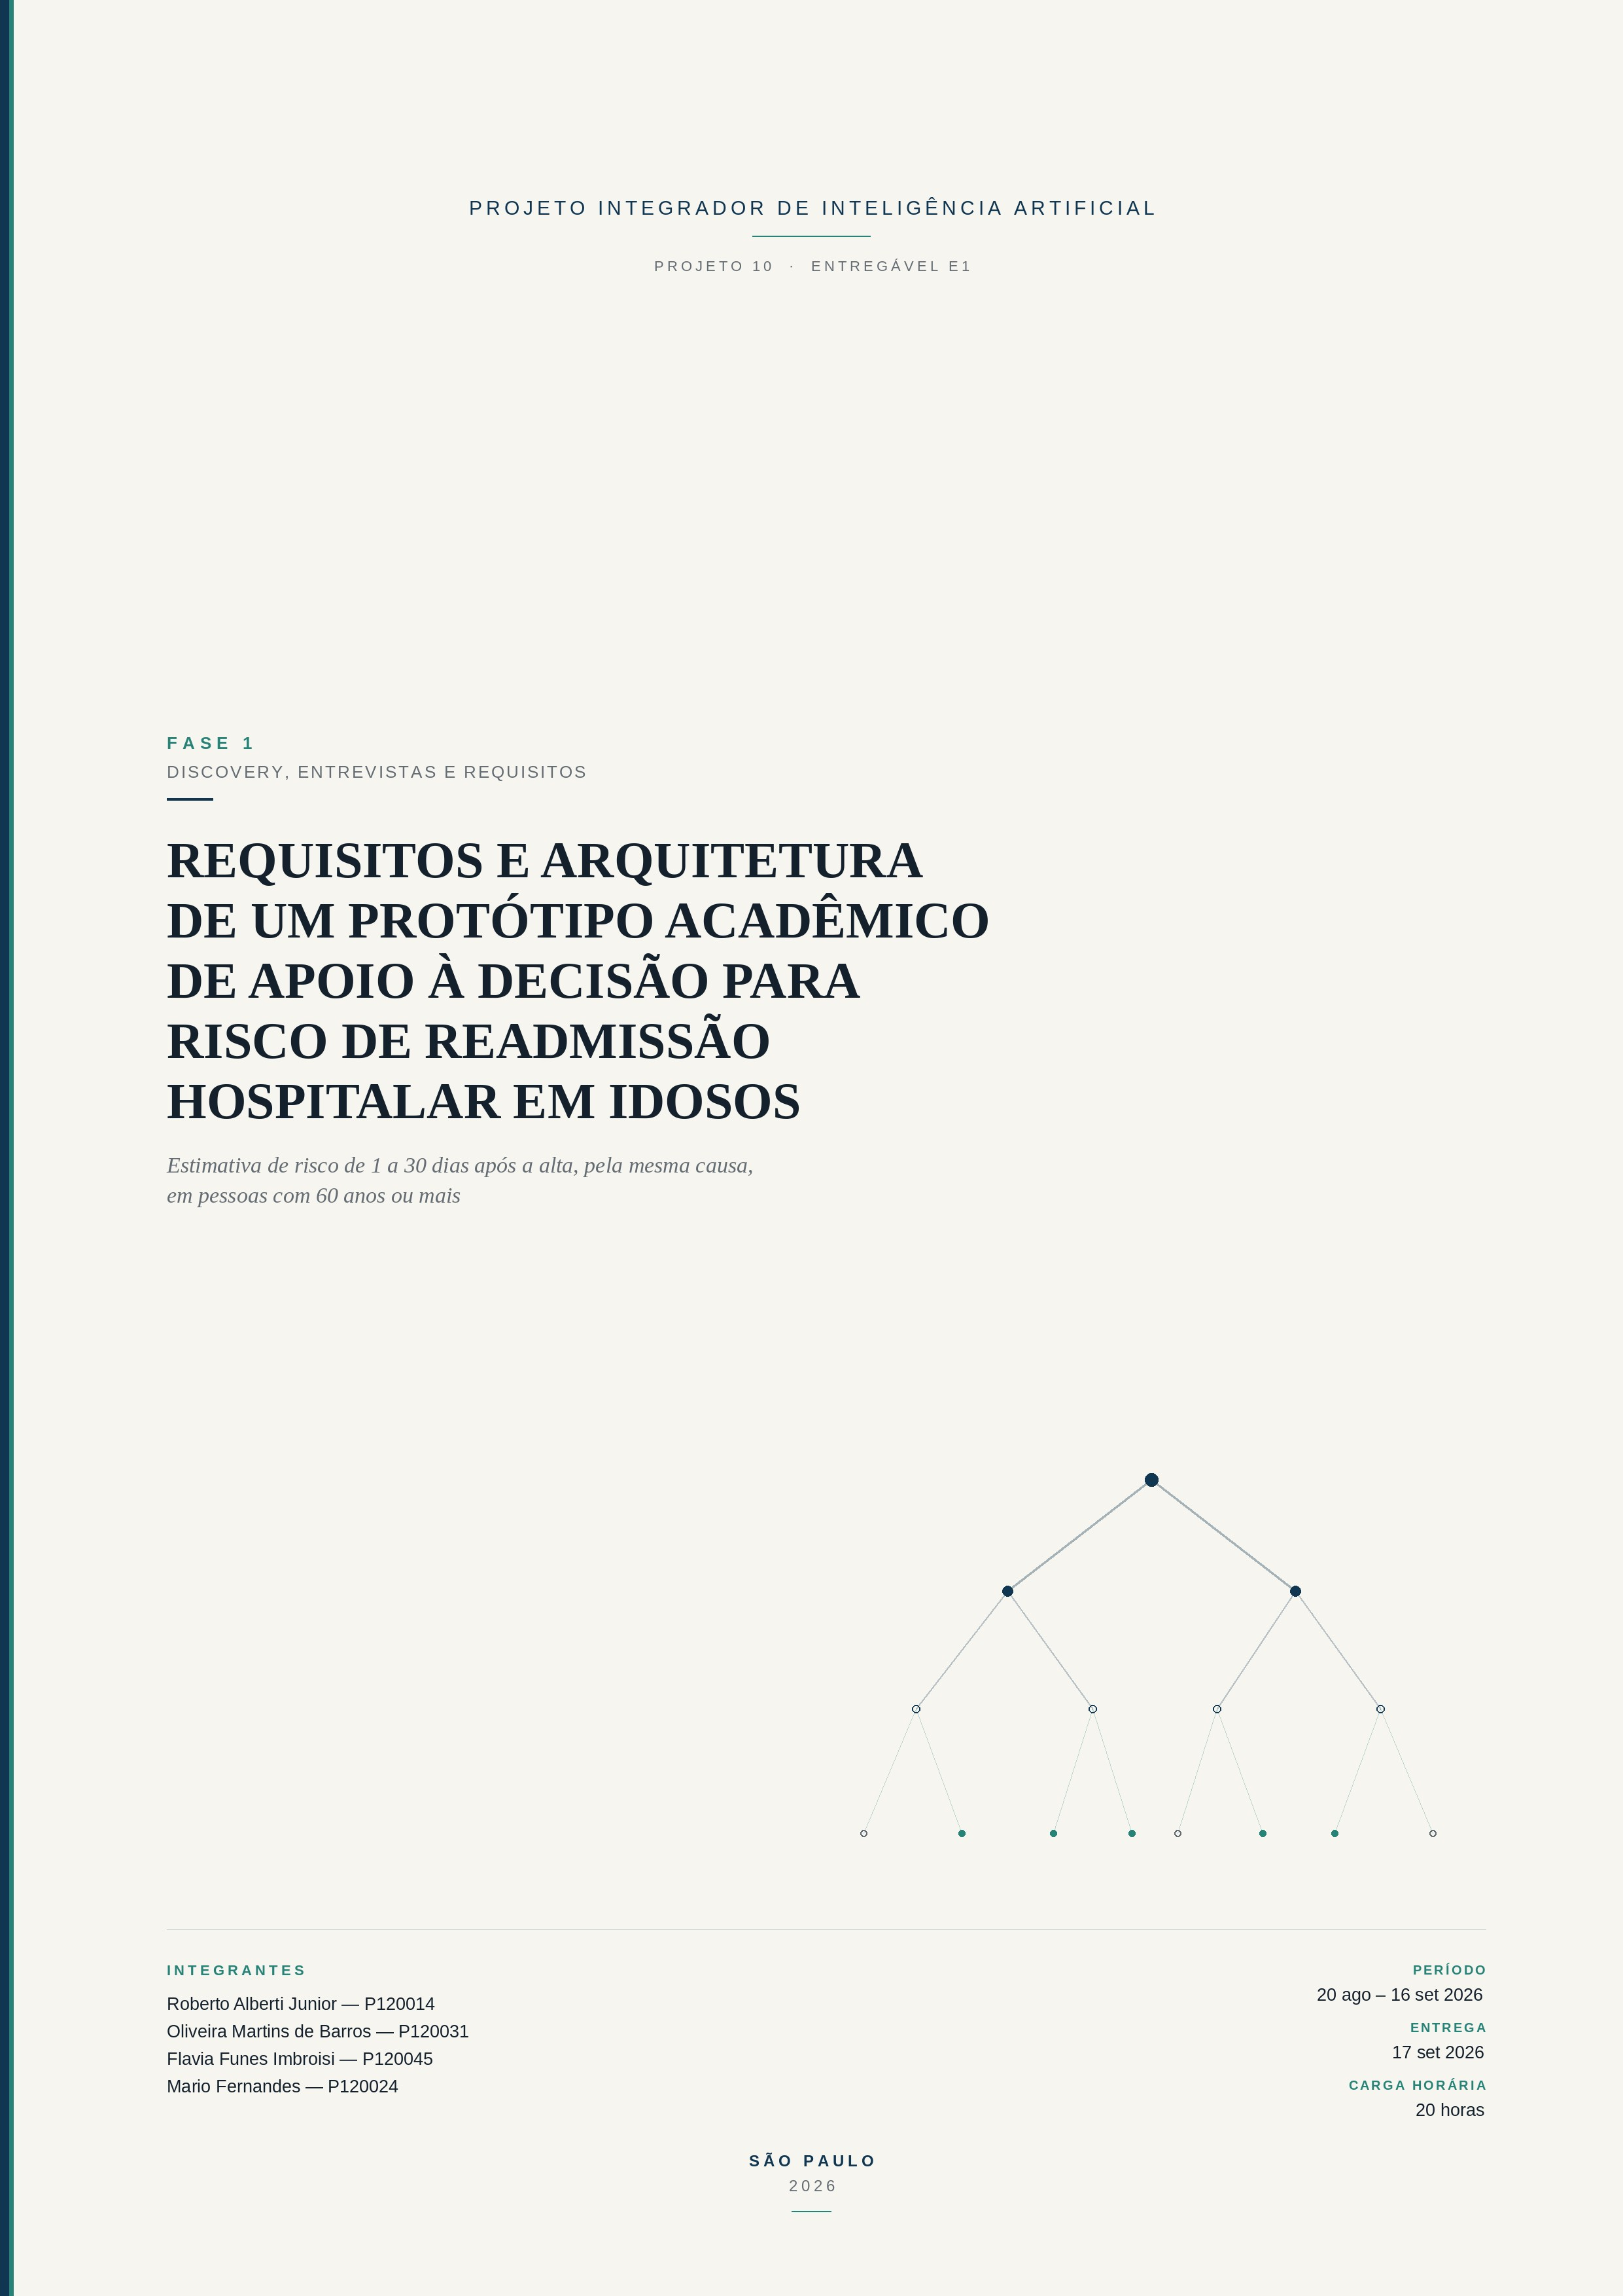
SUMÁRIO
1 SÍNTESE DA SOLUÇÃO 2
1.1 Objetivo geral 2
1.2 Objetivos específicos 3
1.3 Limites do Produto Mínimo Viável (MVP) 3
2 DISCOVERY, STAKEHOLDERS E HISTÓRIAS DE USUÁRIO 4
2.1 Stakeholders identificados 4
2.1.1 Atores internos (estrutura hospitalar) 4
2.1.2 Atores externos e estratégicos 5
2.2 Histórias de usuário 5
2.3 Cenários de uso 8
2.4 Matriz de rastreabilidade 9
2.5 Descobertas e requisitos derivados 9
2.6 Evidência e limites do método 10
3 DEFINIÇÕES E CONTRATO DE ENTRADA 11
3.1 Definições operacionais para o MVP 11
3.2 Classificação das entradas do serviço de IA 12
3.3 Campos de entrada, tipos e validações 12
3.4 Dados para preparação e treinamento 14
4 PROCESSAMENTO E SAÍDAS DA INTELIGÊNCIA ARTIFICIAL (IA) 14
4.1 Classificação das saídas do serviço de IA 15
4.2 Campos de saída e regras 15
4.3 Faixas de classificação 16
4.4 Exemplo ilustrativo de entrada 17
4.5 Exemplo ilustrativo de saída 17
5 REQUISITOS FUNCIONAIS E NÃO FUNCIONAIS 18
5.1 Requisitos funcionais e aceitação 18
5.2 Requisitos não funcionais 18
6 BANCO DE DADOS E MODELAGEM INICIAL 21
6.1 Justificativa da escolha do Sistema Gerenciador de Banco de Dados (SGBD) 21
6.2 Adequação ao porte e ao volume de dados 21
6.3 Integração com o ecossistema Python 21
6.4 Curva de aprendizado e ferramentas de apoio 22
6.5 Diagrama Entidade-Relacionamento (ER) e entidades 22
7 AMOSTRA OBTIDA E VIABILIDADE DOS DADOS 23
7.1 Qualidade e recorte exploratório 23
7.2 Funil de seleção para análise 23
7.3 Verificação da viabilidade longitudinal 24
7.4 Decisões pendentes para a fase seguinte 24
8 GESTÃO SCRUMBAN E PLANEJAMENTO 24
8.1 Distribuição das atividades da E1 25
8.2 Quadro de cards e limite de Work in Progress (WIP) 26
8.3 Prioridade do MVP 27
8.4 Conferência antes da submissão 27
9 RASTREABILIDADE E CORRESPONDÊNCIA COM A E1 28
9.1 Material de referência e fontes da equipe 28
9.2 Correspondência com a E1 28
10 EVIDÊNCIAS E CONTRATO DE PREPARAÇÃO 30
10.1 Síntese da amostra utilizada na preparação 30
10.2 Mapeamento de campos 30
10.3 Exemplo de resposta para esta amostra 31
10.4 Cuidados de interpretação 31
10.5 Rastreabilidade e reprodução 31
10.6 Consequência para a entrega 32
ANEXOS 33
REFERÊNCIAS 35

SÍNTESE DA SOLUÇÃO
O projeto propõe o desenvolvimento de um protótipo acadêmico de apoio à decisão destinado à estimativa do risco de readmissão hospitalar de pessoas com 60 anos ou mais, no período de 1 a 30 dias após a alta e pela mesma causa da internação anterior.
A solução utilizará um modelo de Árvore de Decisão desenvolvido em Python, associado a um banco de dados MySQL. O sistema receberá informações relacionadas à idade do paciente, ao diagnóstico principal e ao número de internações anteriores nos últimos 12 meses. Após a validação dos dados, o modelo deverá gerar uma estimativa de probabilidade de readmissão e classificá-la nas faixas de risco baixo, médio ou alto.
Além da classificação, o protótipo deverá apresentar os fatores considerados pelo modelo, registrar a versão utilizada e permitir o armazenamento do resultado e da revisão humana. O sistema terá caráter exclusivamente de apoio à decisão, não realizando automaticamente a alta hospitalar, não indicando tratamentos e não substituindo a avaliação dos profissionais de saúde.
Nesta fase do projeto, a amostra disponível foi analisada quanto à sua estrutura e viabilidade. Entretanto, ainda não existe identificação longitudinal validada dos pacientes nem cobertura temporal suficiente para calcular, com segurança, o histórico de internações dos 12 meses anteriores e a ocorrência de readmissão nos 30 dias posteriores. Por esse motivo, o treinamento definitivo do modelo permanece condicionado à obtenção e validação desses dados.

Objetivo geral
Desenvolver um protótipo acadêmico de apoio à decisão baseado em Inteligência Artificial (IA), utilizando Árvore de Decisão, capaz de estimar e classificar o risco de readmissão hospitalar de pessoas com 60 anos ou mais, entre 1 e 30 dias após a alta e pela mesma causa da internação anterior.

Objetivos específicos
- Definir e validar as variáveis de entrada necessárias ao modelo de (IA);
- estabelecer os critérios de elegibilidade, internação índice e readmissão hospitalar;
- estruturar o armazenamento dos dados em banco MySQL;
- preparar os dados para treinamento e avaliação de uma Árvore de Decisão em Python;
- desenvolver mecanismo para estimar a probabilidade de readmissão e classificá-la em níveis de risco;
- apresentar os fatores relacionados à classificação produzida pelo modelo;
- registrar os resultados gerados e possibilitar sua rastreabilidade;
- permitir o registro da revisão realizada pelo profissional;
- identificar e documentar as limitações dos dados e do modelo desenvolvido.

Limites do Produto Mínimo Viável (MVP)
O Limite do Minimum Viable Product (MVP) contempla importação e validação de dados, processamento das três variáveis confirmadas, classificação, explicação e armazenamento dos resultados. Integração com prontuário eletrônico, painéis em tempo real, formulários sociais, agendamento e indicadores de impacto hospitalar ficam como evolução futura. O sistema não decide a alta, não prescreve tratamentos e não substitui avaliação profissional.

DISCOVERY, STAKEHOLDERS E HISTÓRIAS DE USUÁRIO
A etapa de Discovery tem como finalidade compreender as necessidades relacionadas ao problema que o projeto busca resolver, identificando os diferentes perfis envolvidos no desenvolvimento, utilização e acompanhamento da solução proposta. Essa etapa permite reconhecer quem são os stakeholders, quais são suas principais necessidades e de que forma essas necessidades podem ser traduzidas em funcionalidades e requisitos para o protótipo.
A partir dessa análise, foram elaboradas histórias de usuário e cenários de uso que representam, de maneira estruturada, as principais expectativas dos perfis considerados no projeto. Esses elementos contribuem para orientar a definição dos requisitos funcionais e não funcionais e para manter a solução alinhada às necessidades identificadas ao longo da fase de levantamento.
Nesta fase acadêmica, o Discovery foi realizado por meio da simulação de sete perfis de stakeholders com apoio de Inteligência Artificial (IA). A síntese apresentada a seguir deriva do documento “02 - TIA - Entrevista Stakeholders”, que registra histórias e necessidades por perfil. O material não contém transcrição de perguntas e respostas nem duração individual das interações. Por esse motivo, não são atribuídos nomes, datas ou durações fictícias às simulações.

Stakeholders identificados
Stakeholders são as pessoas, grupos ou organizações que têm interesse no projeto, que o afetam ou que são afetados por seu resultado. Sua identificação orienta o levantamento de necessidades e delimita para quem a solução precisa gerar valor.

Atores internos (estrutura hospitalar)
Os atores internos correspondem aos profissionais e setores que integram a estrutura hospitalar e que podem participar diretamente do uso, acompanhamento, desenvolvimento ou suporte à solução proposta. Cada perfil possui necessidades e responsabilidades específicas relacionadas ao processo de alta, à avaliação do risco de readmissão, à gestão dos dados e à utilização das informações produzidas pelo sistema. A seguir, são apresentados os principais atores internos considerados no projeto e suas respectivas funções.

- Enfermagem de alta: conduz o processo de saída do paciente e precisa identificar, antes da liberação, os casos que exigem revisão adicional.
- Médico geriatra ou hospitalista: responsável pela decisão clínica da alta. Consome a classificação de risco acompanhada de explicação e registra sua avaliação.
- Serviço social: avalia a rede de apoio do paciente e precisa priorizar os casos de maior risco.
- Engenharia de dados: prepara os dados, constrói o desfecho, treina e avalia a Árvore de Decisão.
- TI hospitalar: responsável por uma eventual integração da inferência aos sistemas existentes.
- Diretoria e regulação: acompanha resultados e ocupação de leitos.

Atores externos e estratégicos
- Gestão do SUS: consulta informações agregadas e é mantenedora dos dados públicos do SIH utilizados no projeto. Pacientes, familiares e equipes da Atenção Primária são afetados pelo resultado, mas não foram objeto de simulação nesta fase. O registro dessa ausência é intencional e consta como limite do método na seção 2.6.
Quadro 1 — Perfis simulados, necessidades levantadas e tratamento no projeto
Perfil simulado | Âmbito | Necessidade levantada | Tratamento no projeto
Enfermagem de alta | Interno | Identificar casos que precisam de revisão antes | MVP: risco legível e aviso de revisão humana. Checklist
Perfil simulado | Âmbito | Necessidade levantada | Tratamento no projeto
 |  | da alta. | familiar: futuro.
Médico geriatra ou hospitalista | Interno | Receber alerta explicado e registrar sua avaliação. | MVP: fatores e revisão. Prescrição e agendamento não automatizados.
Serviço social | Interno | Priorizar avaliação da rede de apoio. | Uso potencial do risco; painel social e formulário ficam para evolução.
Engenharia de dados | Interno | Preparar dados e treinar a árvore. | MVP: importação, qualidade, construção do desfecho e avaliação.
TI hospitalar | Interno | Integrar a inferência aos sistemas existentes. | MVP independente; integração ao prontuário é futura.
Diretoria e regulação | Interno | Acompanhar resultados e ocupação de leitos. | Impacto assistencial não será comprovado pelo protótipo.
Gestão do SUS | Externo | Consultar informações agregadas. | Relatórios regionais e aplicação a políticas públicas são futuros.
Fonte: elaborado pela equipe (2026), com base no documento 02 - TIA - Entrevista Stakeholders. A coluna Âmbito foi acrescentada nesta revisão.

Histórias de usuário
Histórias de usuário são descrições curtas de uma funcionalidade, escritas sob a perspectiva de quem vai utilizar o sistema. Em vez de especificação técnica, expressam o valor esperado e o motivo da necessidade, funcionando como ponto de partida para a conversa entre a equipe e os stakeholders. Os critérios de aceite delimitam o que precisa ser observável para considerar a história atendida.
HU01 — Enfermagem de alta
Como enfermeira responsável pelo processo de alta, quero identificar, antes da liberação do paciente idoso, quais casos apresentam maior risco de readmissão em até 30 dias, para que eu possa acionar a revisão da equipe antes de concluir a saída.
Critérios de aceite:
- O sistema apresenta a faixa de risco (BAIXO, MEDIO, ALTO) para o paciente elegível.
- A probabilidade estimada é exibida como valor entre 0 e 1, coerente com a faixa.
- Todo resultado exibe o aviso de que se trata de apoio à decisão, sujeito à avaliação profissional.
- Paciente inelegível ou dado ausente não gera faixa de risco. Requisitos relacionados: RF02, RF04, RF05, RF10
HU02 — Médico geriatra ou hospitalista
Como médico responsável pela decisão de alta, quero receber a classificação acompanhada das condições que a geraram e registrar a minha avaliação, para que a decisão permaneça clínica e fique documentada.
Critérios de aceite:
- A explicação lista as condições efetivamente percorridas no caminho da árvore para aquele caso.
- Não são apresentadas justificativas que não correspondam ao caminho do modelo.
- A revisão humana é registrada com parecer e data, sem sobrescrever o resultado original.
- Nenhuma decisão de alta é tomada automaticamente pelo sistema.
Requisitos relacionados: RF06, RF09, RF10
HU03 — Engenharia de dados
Como engenheiro de dados do projeto, quero importar, validar e consolidar os registros do SIH em uma base MySQL, para que idade, diagnóstico principal e histórico de internações sejam reprodutíveis e rastreáveis para o treinamento da árvore.
Critérios de aceite:
- A importação preserva a proveniência do registro bruto, sem criar pacientes inexistentes.
- A idade é derivada de COD_IDADE e IDADE, com tratamento do código 5 como 100 + IDADE.
- O CID é preservado em código completo, com normalização de caixa, espaços e ponto, sem completar dígitos.
- A contagem de internações anteriores só é produzida sobre episódios vinculados e validados; na ausência de vínculo, permanece nula e bloqueia a inferência.
Requisitos relacionados: RF01, RF02, RF03, RF07
HU04 — Serviço social
Como assistente social da equipe assistencial, quero consultar as classificações de risco do paciente e o seu histórico de classificações, para que eu possa priorizar a avaliação da rede de apoio dos casos de maior risco.
Critérios de aceite:
- As classificações são armazenadas com entradas, resultado, data e versão do modelo.
- É possível consultar resultados anteriores vinculados ao paciente e à internação.
- Casos sem vínculo ou histórico validado retornam
DADOS_INSUFICIENTES, sem faixa nem probabilidade.
Requisitos relacionados: RF05, RF07, RF08
HU05 — TI hospitalar
Como responsável de TI do hospital, quero que o protótipo opere sobre um contrato de entrada e saída estável e versionado, para que uma futura integração aos sistemas existentes não dependa de retrabalho na especificação.
Critérios de aceite:
- Os campos de entrada e saída seguem o contrato das seções 3 e 4, com tipos e validações declarados.
- Modelo, transformações e limites de classificação são versionados e informados na resposta.
- Entrada inválida retorna ERRO_VALIDACAO com os campos e os motivos.
- O MVP opera de forma independente, sem exigir integração ao prontuário eletrônico.
Requisitos relacionados: RF01, RF07, RNF05

Cenários de uso
Os cenários abaixo ilustram, em linguagem corrente, as situações que motivam os requisitos. Não descrevem pessoas reais nem casos observados: são representações das necessidades levantadas nas simulações.
Cenário 1 — A alta sem sinalização de risco
Um paciente idoso com condição crônica recebe alta após a estabilização do quadro. A decisão é tomada com base no julgamento clínico da equipe, sem que exista um instrumento que organize de forma padronizada as informações já disponíveis sobre idade, diagnóstico e histórico recente de internações. Nenhum registro formal indica que aquele caso merecia atenção reforçada. Semanas depois, o paciente retorna pela mesma causa, e não há como recuperar qual sinal poderia ter sido observado antes da saída.
Cenário 2 — O alerta sem explicação
Um sistema de apoio sinaliza risco elevado para um paciente, mas apresenta apenas um rótulo, sem indicar quais condições levaram àquela classificação. O médico responsável não tem elementos para concordar ou discordar de forma fundamentada e, na dúvida, desconsidera o alerta. A sinalização deixa de agregar valor à decisão e não fica registrado que houve avaliação profissional sobre ela.
Cenário 3 — A priorização tardia da rede de apoio
O serviço social é acionado apenas quando a alta já está em curso. A avaliação da rede de apoio do paciente precisa ser feita em pouco tempo e sem informação sobre quais casos apresentam maior chance de retorno. Sem acesso à classificação de risco e ao histórico de classificações anteriores, a priorização depende da ordem de chegada das solicitações, e não do grau de necessidade.
Cenário 4 — A contagem de histórico que não se sustenta
Ao preparar os dados, a equipe tenta contar quantas internações anteriores cada paciente teve nos 12 meses que antecedem a admissão. Descobre que o identificador disponível no arquivo corresponde à autorização de internação, e não à pessoa, e que a cobertura temporal recebida não abrange o período necessário nem antes nem depois do episódio. Sem vínculo longitudinal validado, qualquer contagem produzida seria arbitrária, e preencher o campo com zero introduziria erro no treinamento.

Matriz de rastreabilidade
A matriz de rastreabilidade (RTM — Requirements Traceability Matrix) mapeia a relação entre as necessidades levantadas e os requisitos definidos ao longo do ciclo de vida do projeto. Sua finalidade é dupla: garantir que nenhuma necessidade ficou sem requisito correspondente e evitar que sejam criadas funcionalidades sem origem em uma demanda identificada.
Quadro 2 — Matriz de rastreabilidade entre histórias de usuário e requisitos funcionais
HU | Perfil e necessidade central | RF relacionados | Contribuição para a solução
HU01 | Enfermagem de alta — identificar casos que exigem revisão antes da liberação. | RF02, RF04, RF05, RF10 | Entrega uma faixa de risco legível e acompanhada de aviso no momento em que a decisão de saída está sendo tomada.
HU02 | Médico — receber alerta explicado e registrar avaliação. | RF06, RF09,  RF10 | Torna a classificação auditável ao expor o caminho da árvore e preserva a decisão clínica com registro de revisão.
HU03 | Engenharia de dados — preparar dados e treinar a árvore. | RF01, RF02, RF03, RF07 | Garante que idade, diagnóstico e histórico sejam derivados de forma reprodutível e que ausências não sejam convertidas em zero.
HU04 | Serviço social — priorizar a avaliação da rede de apoio. | RF05, RF07,  RF08 | Permite consultar classificações anteriores e ordenar o atendimento por grau de risco em vez de ordem de chegada.
HU05 | TI hospitalar — operar sobre contrato estável e versionado. | RF01, RF07,  RNF05 | Estabelece contrato de entrada e saída e versionamento, condição para integração futura sem retrabalho.
Fonte: elaborado pela equipe (2026).
Cobertura: os requisitos RF01 a RF10 estão integralmente referenciados por ao menos uma história. RF03 permanece atrelado exclusivamente à HU03, em coerência com a dependência de vínculo longitudinal descrita na seção 7.3.

Descobertas e requisitos derivados
A apresentação precisa combinar classificação e explicação (RF04 a RF06). A equipe deve manter a decisão final e pode registrar a revisão (RF09 e RF10). O processamento depende de dados longitudinais confiáveis (RF03). A integração hospitalar extrapola a demonstração acadêmica e foi retirada do MVP.

Evidência e limites do método
O documento original constitui a evidência da atividade simulada. Prompts, ferramentas, data e duração das interações podem ser acrescentadas pela equipe se estiverem disponíveis. A orientação geral do material didático prevê entrevistas de 10– 15 minutos; nesta entrega, a modalidade alternativa é explicitada conforme autorização relatada. Não há validação empírica com usuários reais. As histórias de usuário e os cenários das seções 2.2 e 2.3 são elaborações da equipe sobre os perfis simulados e não constituem relato de profissionais reais.

DEFINIÇÕES E CONTRATO DE ENTRADA

Definições operacionais para o MVP
Para garantir uma interpretação uniforme dos conceitos utilizados ao longo do projeto, foram estabelecidas definições operacionais específicas para o MVP. Essas definições delimitam os critérios adotados para elegibilidade do paciente, internação índice, readmissão, identificação da mesma causa, histórico de internações e construção do desfecho utilizado no treinamento do modelo.
O Quadro 3 apresenta essas definições e estabelece os critérios que deverão orientar tanto a preparação dos dados quanto o funcionamento do protótipo. Dessa forma, busca-se evitar interpretações ambíguas e assegurar que as regras utilizadas no desenvolvimento e na avaliação da solução sejam aplicadas de maneira padronizada.

Quadro 3 — Definições operacionais adotadas no MVP
Termo | Definição para o MVP
Idoso elegível | Idade de 60 anos ou mais, expressa em anos.
Internação índice | Episódio de referência encerrado por alta, sem óbito. No recorte  exploratório, usar IDENT=1, MORTE=0 e COBRANCA em 11, 12, 14, 15,  16, 18 ou 19. Transferências, permanências e encerramentos administrativos ficam separados.
Readmissão alvo | Nova internação do mesmo paciente entre 1 e 30 dias, inclusive, após a alta índice, com o mesmo código CID-10 completo.
Mesma causa | Comparação do CID-10 completo após padronizar maiúsculas, espaços e representação do ponto. Não agrupar códigos distintos.
Histórico | Contagem de episódios anteriores nos 12 meses que antecedem a admissão índice, excluindo o episódio índice e cobranças de continuidade. A janela fica fixada antes da admissão para evitar incorporar informações futuras. Não calculável com esta amostra isolada.
Desfecho de treinamento | readmitido_30_dias: 1 quando o evento alvo for observado; 0 somente com acompanhamento suficiente da janela; observação incompleta não equivale a zero.
Fonte: elaborado pela equipe (2026).
As três variáveis preditoras confirmadas são idade, diagnóstico principal e número de internações anteriores nos 12 meses. Comorbidades adicionais permanecem para evolução. Identificadores servem à rastreabilidade e não entram como variável preditora.

Classificação das entradas do serviço de IA
As entradas do serviço de IA podem ser organizadas em três grupos, conforme a sua origem e o momento em que são consumidas.
- Entradas de dados históricos (preparação, treinamento e avaliação)
  - Registros do SIH/SUS importados para o MySQL, contendo DT_INTER, DT_SAIDA, DIAG_PRINC, COD_IDADE, IDADE, IDENT, MORTE e COBRANCA.
  - Episódios consolidados e vínculo de paciente, quando validados, usados para construir a contagem histórica e o desfecho readmitido_30_dias.
- Entradas de inferência (momento da alta)
  - idade, em anos completos, do paciente elegível.
  - diagnostico_principal, em código CID-10 completo.
  - internacoes_anteriores_12_meses, derivada de episódios vinculados.
  - paciente_id e internacao_id, usados exclusivamente para rastreabilidade, não como variáveis preditoras.
- Entradas de governança e configuração
  - Limites das faixas de classificação, conforme a seção 4.3, tratados como parâmetros configuráveis e versionados.
  - Regra de elegibilidade e regras de validação do contrato de entrada.
  - Versão do modelo e das transformações de pré-processamento aplicadas.
Ao contrário do material de referência, o projeto não utiliza raça/cor, marcadores sociais nem limiares definidos por serviço social como entradas, por não constarem entre as três variáveis aprovadas.

Campos de entrada, tipos e validações
Para que o processamento dos dados ocorra de forma padronizada e segura, é necessário definir previamente quais informações serão recebidas pelo sistema, seus respectivos tipos, formatos e critérios de validação. Essa especificação reduz ambiguidades na entrada dos dados e contribui para a rastreabilidade e a consistência do processamento realizado pelo protótipo.
O Quadro 4 apresenta o contrato de entrada adotado no projeto, descrevendo os campos necessários ao funcionamento do sistema, sua obrigatoriedade, o formato esperado e as regras utilizadas para validação. Entre os elementos especificados estão os identificadores de paciente e internação, a idade, o diagnóstico principal e o número de internações anteriores nos 12 meses.
Quadro 4 — Contrato de entrada: campos, tipos, formato e regras de validação
Campo | Tipo e obrigação | Formato / Restrição | Validação
paciente_id | Texto; obrigatório no  fluxo persistido | Cadeia de caracteres; sem formato público definido | Identificador de pessoa somente após vínculo validado. N_AIH identifica a autorização e não deve ser usado como paciente_id. O registro bruto recebe registro_sih_id distinto.
internacao_id | Texto; obrigatório no  fluxo persistido | Cadeia de caracteres; único por episódio consolidado | Identificador do episódio consolidado. Não confundir uma cobrança de continuidade com nova internação. Vínculo do registro bruto pode permanecer nulo enquanto não resolvido.
idade | Inteiro; obrigatório | Anos completos; 60 ≤ n ≤ 120 | Derivar de COD_IDADE e IDADE: código 4 mantém o valor; código 5 soma 100. Códigos 2 e 3 indicam dias e meses. Exigir idade em anos >= 60. Há um caso de 102 anos na amostra.
diagnostico_principal | Texto; obrigatório | CID-10 completo, 3 a 4 caracteres; maiúsculas, sem espaços, ponto normalizado | Origem DIAG_PRINC.  Preservar o código completo e normalizar ponto, espaços e caixa. Há códigos de 3 e 4 caracteres; não completar com
Campo | Tipo e obrigação | Formato / Restrição | Validação
 |  |  | dígitos inventados. Validação no dicionário CID ainda pendente.
internacoes_anteriores_ 12_meses | Inteiro; obrigatório | n ≥ 0; nulo permitido  apenas na preparação | Derivado de episódios  vinculados, não de  DIAS_PERM nem da contagem de linhas. Ausente nesta amostra; manter nulo na preparação e bloquear inferência. Zero apenas com histórico suficientemente observado.
Fonte: elaborado pela equipe (2026).

Dados para preparação e treinamento
A preparação dos dados constitui uma etapa essencial para garantir que as informações utilizadas no desenvolvimento do modelo sejam consistentes, rastreáveis e adequadas ao objetivo do projeto. Antes do treinamento da Árvore de Decisão, é necessário identificar quais campos estão disponíveis na amostra, quais informações ainda não podem ser obtidas com segurança e quais condições precisam ser atendidas para a construção das variáveis e do desfecho de treinamento.
Na amostra analisada, estão disponíveis os campos DT_INTER, DT_SAIDA, DIAG_PRINC, COD_IDADE, IDADE, IDENT, MORTE e COBRANCA. Entretanto, ainda não há um paciente_id longitudinal validado, nem informações suficientes para calcular com segurança a contagem histórica de internações ou o rótulo readmitido_30_dias.
N_AIH, SEQUÊNCIA, CPF_AUT, GESTOR_CPF, CEP e NASC não serão convertidos em identidade do paciente. O desfecho somente será calculado após a validação dos episódios, do vínculo entre os registros e da cobertura temporal disponível. Da mesma forma, a futura divisão entre conjuntos de treinamento e teste deverá evitar sobreposição de pacientes e vazamento temporal.

PROCESSAMENTO E SAÍDAS DA INTELIGÊNCIA ARTIFICIAL (IA)
O processamento da Inteligência Artificial (IA) corresponde ao conjunto de etapas executadas pelo sistema a partir do recebimento dos dados de entrada até a geração do resultado. No contexto deste projeto, esse processamento envolve a validação das informações recebidas, a recuperação do histórico previamente validado, a aplicação das mesmas transformações utilizadas durante o treinamento e a execução do modelo de Árvore de Decisão.
As saídas da IA representam os resultados produzidos após esse processamento. Elas incluem a estimativa de probabilidade de readmissão, a classificação do risco em faixas, a apresentação dos fatores considerados pelo modelo, o aviso de apoio à decisão e o registro das informações necessárias para rastreabilidade e consulta posterior.
O fluxo de processamento adotado no MVP ocorre da seguinte forma: validar entrada → recuperar histórico validado → aplicar o mesmo tratamento de variáveis usado no treinamento → executar a árvore → obter probabilidade → converter em faixa → exibir explicação e aviso → persistir resultado. Como o modelo utilizado é uma Árvore de Decisão, prompts e limites de contexto associados a modelos de linguagem de grande porte não se aplicam à inferência deste MVP.

Classificação das saídas do serviço de IA
As saídas geradas pelo sistema foram organizadas em categorias de acordo com sua finalidade dentro do MVP. Essa classificação permite distinguir os resultados utilizados diretamente como apoio à decisão, as informações destinadas à explicação e transparência do modelo e os registros relacionados à governança e à rastreabilidade do processo.
Dessa forma, as saídas do serviço de IA são agrupadas em saídas de apoio à decisão, saídas explicativas e de transparência e saídas de governança e persistência, conforme apresentado a seguir.

- Saídas de apoio à decisão
  - risco_readmissao: faixa BAIXO, MEDIO ou ALTO atribuída ao caso avaliado.
  - probabilidade_estimada: valor contínuo entre 0 e 1 produzido pelo modelo.
- Saídas explicativas e de transparência
  - fatores_relevantes: condições reais percorridas no caminho da árvore para aquele caso.
  - aviso: declaração de que o resultado é apoio à decisão, sujeito à avaliação profissional.
  - Retornos de exceção ERRO_VALIDACAO e DADOS_INSUFICIENTES, com os respectivos motivos.
- Saídas de governança e persistência
  - modelo_versao: versão do modelo e do pré-processamento aplicados.
  - Registro da classificação com entradas, resultado e data, para consulta posterior (RF07 e RF08).
  - Registro da revisão humana, com parecer e data, sem sobrescrever o resultado original (RF09).
O projeto não produz notificação a terceiros, acionamento automático de serviços nem relatório de disparidade por marcador social, itens presentes no material de referência e fora do escopo desta solução.

Campos de saída e regras
Após a definição das categorias de saída, é necessário especificar quais informações serão efetivamente retornadas pelo sistema e quais regras deverão ser observadas em cada resultado. Essa definição contribui para padronizar a comunicação do modelo, garantir consistência entre as respostas e manter a rastreabilidade das informações geradas.
O Quadro 5 apresenta os campos de saída previstos para o MVP, seus respectivos tipos, formatos e regras de utilização. Entre eles estão os identificadores do paciente e da internação, a classificação do risco de readmissão, a probabilidade estimada, os fatores relevantes para a decisão do modelo, a versão utilizada, o aviso de apoio à decisão e os possíveis status de exceção.

Quadro 5 — Contrato de saída: campos, tipos, formato e regras
Campo | Tipo | Formato / Restrição | Regra
paciente_id e internacao_id | Texto | Mesmos valores recebidos na solicitação | Repetir as referências válidas da solicitação.
Campo | Tipo | Formato / Restrição | Regra
risco_readmissao | Enum | BAIXO, MEDIO, ALTO | Derivado dos limites configurados, sem classificação em caso de erro.
probabilidade_estim ada | Número | 0,0 ≤ p ≤ 1,0 | Estimativa do modelo; não equivale a probabilidade clínica validada.
fatores_relevantes | Lista de textos | Lista não vazia quando há classificação | Condições reais do caminho da árvore; não inventar justificativas.
modelo_versao | Texto | Identificador versionado do modelo e do préprocessamento | Versão do modelo e do préprocessamento.
aviso | Texto | Texto fixo, presente em todos os resultados | Resultado de apoio à decisão, sujeito à avaliação profissional.
status de exceção | Enum | ERRO_VALIDACAO,  DADOS_INSUFICIENT  ES | Retornado com a lista de motivos, sem faixa nem probabilidade.
Fonte: elaborado pela equipe (2026).

Faixas de classificação
Para facilitar a interpretação dos resultados produzidos pelo modelo, a probabilidade estimada de readmissão é convertida em faixas de classificação. Essa categorização tem como finalidade apresentar o resultado de forma mais clara e padronizada, permitindo distinguir níveis de risco a partir dos valores calculados pelo sistema.
Nesta fase do projeto, os limites adotados são provisórios e possuem finalidade exclusivamente demonstrativa. Assim, são considerados BAIXO os casos com p < 0,30, MÉDIO aqueles com 0,30 ≤ p < 0,60 e ALTO os casos com p ≥ 0,60. Esses valores ainda precisam ser validados e não devem ser interpretados como pontos de corte clínicos. Para evitar distorções, a classificação é realizada com base no valor original de p, antes de qualquer arredondamento utilizado apenas para exibição.

Exemplo ilustrativo de entrada
{
"paciente_id": "PAC_EXEMPLO",
"internacao_id": "INT_EXEMPLO",
"idade": 78,
"diagnostico_principal": "I50.0",
"internacoes_anteriores_12_meses": 3
}
Fonte: elaborado pela equipe (2026). Valores exclusivamente ilustrativos.

Exemplo ilustrativo de saída
{
"paciente_id": "PAC_EXEMPLO",
"internacao_id": "INT_EXEMPLO",
"risco_readmissao": "ALTO",
"probabilidade_estimada": 0.72,
"fatores_relevantes": [
"Condição do caminho da árvore no modelo demonstrativo"
],
"modelo_versao": "exemplo_nao_treinado",
"aviso": "Resultado de apoio à decisão, sujeito à avaliação
profissional." }
Fonte: elaborado pela equipe (2026). Valores exclusivamente ilustrativos.
Os valores acima são exclusivamente ilustrativos e não foram calculados sobre a amostra. Entrada inválida deve retornar ERRO_VALIDACAO, com campos e motivos. Histórico ou vínculo indisponível deve retornar DADOS_INSUFICIENTES, sem categoria nem probabilidade. Não substituir dados ausentes por zero ou por risco baixo. A interface usa o mesmo contrato em texto ou tabela.

REQUISITOS FUNCIONAIS E NÃO FUNCIONAIS

Requisitos funcionais e aceitação
Requisitos funcionais descrevem o que o sistema deve fazer: os comportamentos, as operações e as respostas necessárias para atender às necessidades levantadas. Quando envolve uma ação do sistema, uma regra de negócio ou uma entrada e saída de dados, trata-se de um requisito funcional. Cada requisito abaixo é acompanhado do critério que permite verificar o seu atendimento.
Quadro 6 — Requisitos funcionais e critérios de aceitação
ID | Requisito | Critério de aceitação
RF01 | Receber dados da solicitação. | Campos do contrato disponíveis e identificadores rastreáveis.
RF02 | Validar elegibilidade e entradas. | Converter unidade de idade, validar CID e contagem. Dados ausentes, negativos ou paciente inelegível não geram risco.  Separar permanência, transferência e óbito da alta índice.
RF03 | Consultar o histórico vinculado. | Contagem reproduzível nos 12 meses anteriores à admissão índice. Sem vínculo validado, devolver dados insuficientes.  N_AIH não identifica pessoa.
RF04 | Classificar risco em três faixas. | Aplicar corretamente limites, incluindo p=0,30 e p=0,60.
RF05 | Exibir probabilidade estimada. | Valor numérico entre 0 e 1 coerente com a faixa.
RF06 | Explicar a classificação. | Mostrar condições percorridas na árvore para aquele caso.
RF07 | Armazenar classificação. | Guardar entradas, resultado, data e versão do modelo.
RF08 | Consultar classificações anteriores. | Exibir resultados vinculados ao paciente e à internação.
RF09 | Registrar revisão humana. | Guardar parecer e data sem sobrescrever o resultado original.
RF10 | Informar limites do sistema. | Aviso visível em todos os resultados; nenhuma decisão de alta automática.
Fonte: elaborado pela equipe (2026).

Requisitos não funcionais
Requisitos não funcionais definem como o sistema deve funcionar: os critérios de qualidade, as restrições e os atributos técnicos da solução. Enquanto o requisito funcional diz o que fazer, o não funcional estabelece com que qualidade, em que prazo e sob quais condições de segurança aquilo deve ocorrer.
Coerentemente com a distinção adotada na seção 6.1 entre a etapa acadêmica e uma eventual implantação, a coluna Âmbito indica se o requisito é exigível no MVP acadêmico ou se constitui condição para uso em ambiente hospitalar real.
Quadro 7 — Requisitos não funcionais, por categoria
- Tecnologia, reprodutibilidade e versionamento
ID | Especificação verificável | Âmbito
RNF01– 02 | Python para preparação, treinamento e inferência; MySQL para persistência. Registrar versões do ambiente. | MVP acadêmico
RNF05 | Versionar modelo, transformações e limites de classificação. | MVP acadêmico
- Qualidade, avaliação e governança do modelo
ID | Especificação verificável | Âmbito
RNF09 | Separar treinamento e teste; registrar precisão, recall, matriz de confusão e acurácia, sem metas inventadas. | MVP acadêmico
RNF11 | Monitorar a degradação de desempenho do modelo em relação aos dados mais recentes e emitir alerta de retreinamento quando a métrica de referência cair além do limite acordado. O limite deve ser definido em conjunto com a área responsável e registrado junto à versão do modelo, não arbitrado pela equipe técnica. | Implantação
RNF12 | Submeter o modelo a verificação periódica de viés, comparando o desempenho entre subgrupos da população elegível. A verificação deve documentar quais subgrupos foram examinados e não pode ser substituída por declaração de ausência de variáveis sensíveis: a solução não utiliza raça/cor como preditora, o que não exclui a possibilidade de desempenho desigual entre grupos. | Implantação
- Dados, privacidade e conformidade
ID | Especificação verificável | Âmbito
RNF06– 08 | Aplicar minimização: manter a amostra bruta restrita, não copiar CEP, NASC e GESTOR_CPF para relatórios ou matriz preditora; controlar acessos; distinguir ausências, sentinelas e valores válidos.  Não alegar anonimização apenas por ausência de nome. | MVP acadêmico
RNF13 | Criptografar os dados em trânsito entre a aplicação e o banco e em repouso no MySQL, com os algoritmos e as versões de protocolo registrados na documentação do ambiente. | Implantação
RNF14 | Implementar controle de acesso baseado em perfis, de modo que a visualização de dados individuais de paciente fique restrita aos perfis assistenciais autorizados e que os perfis técnicos operem sobre dados agregados ou desidentificados. | Implantação
RNF15 | Registrar log de auditoria dos acessos a dados individuais e das classificações emitidas, preservando autoria, data e hora, sem permitir alteração retroativa dos registros. | Implantação
- Desempenho e usabilidade
ID | Especificação verificável | Âmbito
RNF03– 04 | Linguagem clara; medir tempo de resposta na demonstração e registrar ambiente e volume. Meta de 2 segundos citada no material original fica como hipótese, não resultado alcançado. | MVP acadêmico
RNF16 | Apresentar o resultado de forma legível em tela, com a faixa de risco distinguível à primeira leitura e a explicação acessível no mesmo contexto, sem exigir navegação adicional. Em implantação,  a interface deve ser utilizável nos dispositivos efetivamente empregados pela equipe assistencial. | Implantação
- Transparência, limites e continuidade
ID | Especificação verificável | Âmbito
RNF10 | Expor limitações da amostra, da vinculação, dos cortes e da validação. | MVP acadêmico
RNF17 | Definir e acordar um nível de disponibilidade do serviço antes de qualquer uso assistencial, com procedimento previsto para o caso de indisponibilidade. A indisponibilidade do apoio à decisão não pode interromper o processo de alta, que permanece sob responsabilidade da equipe. | Implantação
Fonte: elaborado pela equipe (2026). RNF11 a RNF17 foram acrescentados nesta revisão.

BANCO DE DADOS E MODELAGEM INICIAL

Justificativa da escolha do Sistema Gerenciador de Banco de Dados (SGBD)
O MySQL foi escolhido por combinar desempenho, baixo custo inicial e escalabilidade. Seu modelo relacional é adequado para organizar dados estruturados do projeto, como internações, diagnósticos, fatores de risco e classificações da inteligência artificial, garantindo integridade e rastreabilidade.
A integração com Python facilita o processamento dos dados pelo modelo de Árvore de Decisão e o armazenamento dos resultados. Além disso, o MySQL Community Edition permite desenvolver e validar o MVP sem custos de licença, embora uma implantação comercial envolva despesas com infraestrutura, backups, monitoramento e suporte.
A solução também pode crescer conforme a demanda e ser utilizada em ambientes locais ou na nuvem, favorecendo uma futura oferta no modelo SaaS. Por envolver dados de saúde, uma implantação comercial deverá adotar controles de acesso, criptografia, backups e práticas de governança em conformidade com a LGPD. Na etapa acadêmica, serão utilizados apenas dados públicos anonimizados.

Adequação ao porte e ao volume de dados
Os dados da AIH são altamente tabulares e relacionais: cada linha corresponde a uma autorização, com campos de tipo estável e relações bem definidas entre internação, diagnóstico e estabelecimento. Esse perfil dispensa a flexibilidade de esquema oferecida por bancos não relacionais, cuja adoção acrescentaria complexidade sem benefício correspondente. O uso de índices sobre os campos de filtro mais frequentes — identificador de episódio, data de admissão e diagnóstico principal — sustenta as consultas necessárias à construção do histórico e à recuperação das classificações. A amostra analisada nesta fase tem 10.000 registros e 123 colunas, volume plenamente atendido por uma instância local, e o (SGBD) comporta o crescimento previsto com a ampliação das competências de processamento.

Integração com o ecossistema Python
A arquitetura prevê a extração dos dados do banco para tratamento em Python e treinamento da Árvore de Decisão. O MySQL oferece suporte maduro a esse fluxo por meio do driver oficial mysql-connector-python e da camada de abstração SQLAlchemy. A leitura direta para estruturas de dados da biblioteca pandas, com pd.read_sql(), permite carregar tabelas ou resultados de consulta em poucas linhas de código, e a mesma via é usada para gravar as classificações produzidas.

Curva de aprendizado e ferramentas de apoio
O MySQL utiliza sintaxe SQL padrão, o que permite à equipe realizar agregações, cruzamentos e verificações de qualidade sem depender de linguagem proprietária. O suporte a interfaces gráficas como MySQL Workbench e DBeaver facilita a modelagem, a criação de índices e a inspeção das tabelas sem exigir conhecimento avançado de administração de banco de dados. Considerando que se trata de um projeto acadêmico com equipe reduzida e prazo definido, a redução da barreira técnica é um critério relevante de escolha.
Assim, o MySQL atende às necessidades técnicas do projeto, reduz o investimento inicial e oferece suporte para a futura evolução do MVP para uma solução comercial escalável.

Diagrama Entidade-Relacionamento (ER) e entidades
A camada de importação preserva a proveniência sem inventar pacientes. O vínculo RegistroSIH–Internacao é opcional: cada registro aponta para zero ou um episódio, e cada episódio pode reunir vários registros. As demais relações são 1 para zero ou muitos. A modelagem permanece proposta, não implementada.
Quadro 8 — Entidades e campos principais além da chave
Entidade | Campos principais além da chave
Paciente | codigo_interno e método de vínculo validado; não criar um paciente para cada N_AIH.
Internacao | paciente_id, cid, admissao, alta, idade_anos, obito e motivo_saida. Episódio consolidado a partir de registros validados.
Diagnostico | cid completo e descrição conforme dicionário adotado.
Modelo | versao, data_treino, configuração e limites baixo/médio/alto.
Classificacao | internacao_id, modelo_id, data_hora, idade, cid, contagem histórica, probabilidade, faixa e fatores.
Revisao e Usuario | Revisão: classificação, usuário, data, parecer e justificativa. Usuário: código, perfil e referência de autenticação.
Fonte: elaborado pela equipe (2026).
Separar LoteImportacao e RegistroSIH da camada clínica. Lote guarda arquivo, hash, competência e parâmetros conhecidos; RegistroSIH guarda linha de origem, N_AIH textual, IDENT, SEQ_AIH5, datas, unidade da idade, diagnóstico e motivo de saída. Seu vínculo com Internacao é opcional até validação. Um episódio pode reunir vários registros. Paciente e Internacao só são materializados com vínculo e episódios validados. Não há paciente identificado nesta auditoria. Nas classificações válidas, exigir probabilidade entre 0 e 1 e contagem não negativa.

AMOSTRA OBTIDA E VIABILIDADE DOS DADOS
Os dados utilizados nesta etapa do projeto são provenientes do Sistema de Informações Hospitalares do SUS (SIH/SUS) e foram disponibilizados à equipe em formato de planilha para análise exploratória. Por se tratar de uma fonte externa ao projeto, a procedência, o processo de obtenção e as limitações da amostra precisam ser documentados para permitir a correta interpretação dos resultados e garantir maior rastreabilidade da análise.
A amostra recebida corresponde ao arquivo amostra_sih_legivel.xlsx, analisado na aba Dados_SIH, no intervalo A1:DS10001. O conjunto contém 10.000 registros e 123 colunas, incluindo dados relacionados a internações hospitalares, diagnósticos, idade, datas de entrada e saída e outras informações provenientes da estrutura do SIH/SUS. Foram identificados ainda 59 códigos CNES e registros associados a 36 municípios de estabelecimentos.
Os campos ANO_CMPT = 2024 e MES_CMPT = 2 estão presentes em todas as linhas da amostra. Entretanto, esses campos representam a competência de processamento da informação no SIH/SUS e não significam que todas as internações tenham ocorrido em fevereiro de 2024. A estrutura dos dados é compatível com o formato SIH-RD.
Até esta etapa, entretanto, não estavam disponíveis para a equipe o arquivo DBC original, a versão do PySUS utilizada na extração nem o critério empregado para selecionar os 10.000 registros. Por essa razão, a amostra não deve ser interpretada como aleatória ou representativa da população atendida pelo SUS. Essa limitação é considerada nas análises e conclusões apresentadas nesta fase.

Qualidade e recorte exploratório
As verificações encontraram zero linhas integralmente duplicadas, zero repetições de N_AIH neste arquivo e zero ausências nos oito campos essenciais N_AIH, COD_IDADE, IDADE, DT_INTER, DT_SAIDA, DIAG_PRINC, MORTE e IDENT. Não houve saída anterior à admissão. A checagem de CID foi apenas sintática: zero formatos inválidos; a validade terminológica ainda depende do dicionário. Existem 18 colunas totalmente vazias. DIAG_SECUN contém 0000 em todas as linhas, situação prevista no leiaute; DIAGSEC1 está ausente em 4.061 registros (40,61%) (BRASIL, 2015).

Funil de seleção para análise
Ao analisar 10.000 linhas foi identificado 3.221 correspondem à idade >= 60 após conversão da unidade. Retirando 31 registros de longa permanência entre idosos, restam 3.190 AIHs principais de idosos; retirando 373 óbitos, restam 2.817 registros sem óbito. Desses, 348 indicam permanência, transferência ou encerramento administrativo. O recorte exploratório de altas contém 2.469 registros (24,69% da amostra). Não são 2.469 pacientes únicos nem uma coorte de readmissões validada.
Regra do recorte: idade_anos >= 60; IDENT = 1; MORTE = 0; COBRANCA em {11, 12, 14, 15, 16, 18, 19}. O código 15 indica previsão de retorno para acompanhamento, não comprovação de reinternação em 30 dias. O escopo aprovado continua sendo a mesma causa pelo CID-10 completo; não foi criada uma regra de readmissão não planejada (SALDANHA, 2026).

Verificação da viabilidade longitudinal
A auditoria não encontrou identificador longitudinal validado para o paciente. A unicidade de N_AIH comprova somente a ausência de repetição da autorização neste arquivo. Nas 10.000 linhas há 360 registros IDENT=5 (longa permanência). As 355 divergências entre DT_SAIDA−DT_INTER e DIAS_PERM concentram-se nesse tipo; não devem ser corrigidas por subtração automática. Nenhuma dessas divergências ocorre entre as 9.640 AIHs principais.
DT_INTER varia de 2008-01-01 a 2024-02-29, mas os registros antigos incluem longa permanência; isso não representa 16 anos de histórico individual. Entre os AIHs principais, a admissão mínima é 2023-09-24. DT_SAIDA vai de 2023-10-08 a 2024-0229. Apenas uma competência de processamento foi fornecida e não há observações de março; não há cobertura comprovada de 12 meses anteriores e 30 dias posteriores para cada pessoa. Ausência de nova linha não significa ausência de readmissão.

Decisões pendentes para a fase seguinte
Concluído: obter XLSX, inventariar campos, conferir tipos e produzir recorte exploratório. Próximos passos: registrar a proveniência da extração; validar todos os CIDs no dicionário; expandir competências antes e depois dos episódios; resolver vínculo de pessoas e consolidação de AIHs; só então construir histórico e rótulo. Se a fonte não sustentar o objetivo, documentar alternativa de base ou demonstração sintética para alinhamento acadêmico. Nenhum modelo foi treinado nem teve desempenho estimado nesta revisão.

GESTÃO SCRUMBAN E PLANEJAMENTO
O quadro de tarefas Scrumban é uma ferramenta visual de gestão do trabalho que combina o acompanhamento de fluxo contínuo do Kanban com a priorização e a cadência do Scrum. Cada item de trabalho é representado por um card que avança entre colunas conforme o seu estado, e o limite de trabalho em progresso – (Work in Progress (WIP)) impede que a equipe acumule tarefas simultâneas além da sua capacidade.
O quadro possui Backlog, Em Execução, Em Validação / Experimento e Concluído. Cada aluno pode manter no máximo duas tarefas em execução. O estado é alterado no Backlog; as abas Quadro Scrumban e Controle WIP são atualizadas por fórmulas. O histórico original foi preservado em aba separada, inclusive os valores de data que estavam na coluna WIP.
Quadro revisado:
docs.google.com/spreadsheets/d/1ZA5miEdxhQDnBtsAQDSc_szGD0b3B0LP
Os documentos revisados aguardam conferência da equipe e não equivalem a aceite do professor. As tarefas de desenvolvimento Entrega 2 (E2) ficam em Backlog. A atribuição nominal da Entrega 1 (E1) segue os temas da planilha original; a equipe pode redistribuir antes de iniciar a execução.

Distribuição das atividades da E1
A distribuição das atividades da primeira fase do projeto é uma proposta e foi organizada com o objetivo de repartir, entre os integrantes da equipe, as 20 horas previstas para a E1, considerando as principais tarefas necessárias para a elaboração e consolidação desta etapa. Essa divisão busca equilibrar as responsabilidades, facilitar o acompanhamento das entregas e tornar mais claro o planejamento do trabalho da equipe.
O Quadro 9 apresenta as atividades previstas para a E1, a quantidade de horas planejadas para cada tarefa e o respectivo responsável. A soma das atividades totaliza as 20 horas destinadas à fase, servindo como referência para a organização inicial do trabalho, sem representar necessariamente o tempo efetivamente realizado por cada integrante.

Quadro 9 — Atividades da E1, horas planejadas e responsáveis
Atividade E1 | Horas planejadas | Responsável
Problema, objetivos e escopo | 2 | Oliveira
Registro das simulações | 3 | Flavia
Matriz I/O e requisitos | 3 | Mario
MySQL e diagrama ER | 3 | Roberto
Auditoria da amostra e viabilidade | 3 | Roberto
Limitações e requisitos não funcionais | 2 | Oliveira
Backlog e WIP | 2 | Flavia
Revisão, links e entrega | 2 | Mario
Total | 20 | Equipe
Fonte: elaborado pela equipe (2026).

Quadro de cards e limite de Work in Progress (WIP)
O quadro de cards organiza as atividades da equipe de acordo com seu estágio de execução e permite acompanhar visualmente o andamento das tarefas. Para evitar o acúmulo excessivo de atividades simultâneas, foi adotado um limite de Work in Progress (WIP).
No projeto, a regra estabelecida é de no máximo duas tarefas por integrante na coluna “Em Execução”. Esse limite contribui para manter o foco, reduzir a sobrecarga de trabalho e facilitar o acompanhamento das atividades em desenvolvimento.

Na sequência, o quadro apresenta os cards do backlog da E1, seus responsáveis, a coluna em que cada tarefa se encontra e a respectiva situação em relação ao limite de WIP.
Quadro 10 — Cards do backlog da E1
ID | Tarefa | Responsável | Coluna no quadro | WIP
CARD-01 | Descrever problema, objetivos e escopo do MVP | Oliveira | A conferir | —
CARD-02 | Registrar as simulações de stakeholders e seus limites | Flavia | A conferir | —
CARD-03 | Definir matriz de entradas e saídas e requisitos | Mario | A conferir | —
CARD-04 | Justificar o MySQL e elaborar o diagrama ER | Roberto | A conferir | —
CARD-05 | Auditar a amostra do SIH e avaliar viabilidade longitudinal | Roberto | Concluído | —
CARD-06 | Documentar limitações e requisitos não funcionais | Oliveira | A conferir | —
CARD-07 | Organizar o backlog e o controle de WIP na planilha | Flavia | A conferir | —
CARD-08 | Revisar documento, conferir links e submeter a E1 | Mario | A conferir | —
CARD-09 | Registrar a proveniência da extração (PySUS, DBC, critério) | A definir | Backlog | —
CARD-10 | Validar todos os CIDs no dicionário terminológico | A definir | Backlog | —
CARD-11 | Ampliar competências de processamento antes e depois dos episódios | A definir | Backlog | —
CARD-12 | Resolver vínculo de pessoas e consolidar episódios de AIH | A definir | Backlog | —
CARD-13 | Implementar a importação para o MySQL | A definir | Backlog | —
Fonte: elaborado pela equipe (2026). CARD-01 a CARD-08 derivam do Quadro 9; CARD-09 a CARD13 derivam das pendências registradas nas seções 7.4 e 8.3.

Prioridade do MVP
A obtenção da amostra e o diagnóstico inicial de qualidade estão concluídos. Prioridade alta agora: registrar proveniência, ampliar cobertura temporal, validar vínculo e consolidar episódios, validar CIDs e implementar importação MySQL. O treino depende dessas etapas; o backlog não o trata como liberado. As três entradas, a Árvore de Decisão, o MySQL e a igualdade de CID completo permanecem no escopo.

Conferência antes da submissão
Revisar documento e diagrama; conferir simulações e limitações; atualizar estado real das tarefas; confirmar acesso do professor aos dois links; colocar os arquivos na pasta exigida pelo curso e registrar a submissão. Antes da submissão, disponibilizar o documento em Google Docs e o quadro revisado na pasta do grupo, com acesso de leitura para o professor.

RASTREABILIDADE E CORRESPONDÊNCIA COM A E1

Material de referência e fontes da equipe
Material de referência da disciplina:
Fase_1_Refinamento_Requisitos_e_Imersão - Google Docs.pdf, especialmente slides 4 a 8: entrevistas, matriz I/O, escolha de banco, WIP e entregáveis E1. Nesta revisão foi também utilizado o documento de exemplo do professor como referência de estrutura, sem incorporação do seu conteúdo temático.
Fontes da equipe: documentos 01 a 04 do projeto TIA; planilha Projeto Integrador - Projeto 10; amostra_sih_legivel.xlsx, aba Dados_SIH, A1:DS10001. Definições confirmadas: simulações autorizadas, Árvore de Decisão aprovada, três entradas e igualdade do CID-10 completo. Os quantitativos desta versão resultam da auditoria integral do XLSX recebido, não de inferências sobre toda a população.
DATASUS. Informe Técnico SIH, processamento 2015-06, leiaute RD, páginas 1 a 4. Descreve competência, AIH, campos e diagnósticos secundários. Consulta em 06/09/2026.
Microdatasus. Código de processamento SIH e convenções de COD_IDADE, IDENT e COBRANCA. O código 5 de idade corresponde a 100 + IDADE. Consulta em 06/09/2026.
Ministério da Saúde. SIH. Caracterização da Autorização de Internação Hospitalar. Consulta em 06/09/2026.
O documento 01 registra uso de Gemini para histórias e requisitos em 27/08/2026. Esse registro não foi convertido em data das entrevistas simuladas, pois o material não estabelece essa equivalência.

Correspondência com a E1
A E1 corresponde à primeira etapa avaliativa do projeto, na qual foram definidos e organizados os principais elementos relacionados ao problema, aos stakeholders, às histórias de usuário, aos requisitos, à arquitetura inicial da solução e à viabilidade dos dados. Esta subseção tem como objetivo demonstrar de forma clara como cada exigência prevista para essa entrega foi contemplada ao longo do documento.
O Quadro 11 apresenta a correspondência entre as exigências estabelecidas para a E1 e os respectivos locais em que cada conteúdo pode ser encontrado nesta entrega. Essa organização facilita a verificação do atendimento aos critérios solicitados e contribui para a rastreabilidade entre as orientações da atividade e o material desenvolvido.

Quadro 11 — Correspondência entre as exigências do professor e o conteúdo desta entrega
Exigência do professor | Local nesta entrega
Descrição do problema | Seção 1: contexto, consequências e lacuna identificada.
Identificação de stakeholders | Seção 2.1: atores internos e externos e Quadro 1.
Histórias de usuário e critérios de aceite | Seção 2.2: HU01 a HU05.
Cenários de uso | Seção 2.3: quatro cenários derivados das simulações.
Matriz de rastreabilidade | Seção 2.4 e Quadro 2: correspondência HU → RF.
Registro resumido das entrevistas | Seção 2: perfis simulados, necessidades e limites do método.
Exigência do professor | Local nesta entrega
Matriz de inputs e outputs | Seções 3 e 4: classificação, campos, tipos, formatos, regras e exemplos.
Requisitos funcionais e não funcionais | Seção 5: Quadros 6 e 7, com RNF agrupados por categoria.
Modelagem inicial e justificativa | Seção 6: escolha MySQL, diagrama ER e campos.
Google Sheets com backlog mapeado | Seção 8, Quadro 10 e quadro vinculado: prioridades, dependências, estados e WIP.
Período e prazo | Identificação e seção 8: término em 16/09 e entrega em 17/09/2026.
Fonte: elaborado pela equipe (2026).

EVIDÊNCIAS E CONTRATO DE PREPARAÇÃO

Síntese da amostra utilizada na preparação
Após a etapa de análise e seleção dos dados apresentada anteriormente, foi definido o conjunto exploratório a ser considerado nas atividades de preparação desta fase do projeto. Esse conjunto não representa uma nova extração de dados, mas a consolidação dos registros que atenderam aos critérios estabelecidos para o recorte analisado.
A amostra selecionada contém 2.469 registros de alta de pessoas com 60 anos ou mais, resultantes da aplicação dos critérios de elegibilidade definidos no projeto. Esses registros constituem a base de referência para o mapeamento dos campos, a verificação das variáveis disponíveis e a avaliação das condições necessárias para a preparação futura do modelo.
Entretanto, esse conjunto ainda não permite a construção definitiva das variáveis longitudinais necessárias ao treinamento. A ausência de um identificador de paciente validado e de cobertura temporal suficiente impede, nesta etapa, o cálculo seguro do número de internações anteriores nos 12 meses e do desfecho de readmissão em até 30 dias. Assim, a amostra deve ser compreendida como um conjunto exploratório para preparação e validação da estrutura dos dados, e não como uma base final de treinamento.

Mapeamento de campos
O mapeamento de campos tem como objetivo estabelecer a correspondência entre as variáveis disponíveis na base original do SIH/SUS e os campos utilizados na estrutura de preparação dos dados do projeto. Essa etapa é necessária para padronizar os nomes, definir o significado de cada informação e garantir que as transformações realizadas sejam documentadas e reproduzíveis.
A partir dessa correspondência, os campos originais são reorganizados conforme sua função no projeto. Assim, COD_IDADE + IDADE são utilizados para derivar idade_anos; DIAG_PRINC corresponde a diagnostico_principal; DT_INTER é convertido em data_admissao; e DT_SAIDA em data_saida, considerando também a interpretação do campo COBRANCA. O campo MORTE é utilizado para compor o indicador_obito, enquanto IDENT + SEQ_AIH5 auxiliam no tratamento do tipo de AIH. O campo N_AIH é mantido como texto para fins de proveniência, CNES identifica o estabelecimento e ANO_CMPT + MES_CMPT compõem a competencia_processamento.
As variáveis internacoes_anteriores_12_meses e readmitido_30_dias permanecem sem preenchimento enquanto não houver vínculo longitudinal validado e cobertura temporal suficiente, evitando a criação de valores artificiais.

Exemplo de resposta para esta amostra
{
"status": "DADOS_INSUFICIENTES",
"motivos": [
"VINCULO_LONGITUDINAL_NAO_VALIDADO",
"HISTORICO_12_MESES_NAO_OBSERVADO",
"DESFECHO_30_DIAS_NAO_OBSERVADO"
]
}
Fonte: elaborado pela equipe (2026).
Esta é uma especificação de comportamento, não uma predição sobre qualquer pessoa.

Cuidados de interpretação
A interpretação dos dados utilizados nesta etapa exige cautela, pois algumas informações presentes na base podem ser incompletas, possuir significado específico no contexto do SIH/SUS ou não representar diretamente a condição clínica do paciente. Por esse motivo, os campos analisados devem ser compreendidos dentro das limitações da amostra e das regras definidas para o projeto, evitando conclusões que não possam ser sustentadas pelos dados disponíveis.
A ausência de informação em determinado campo, por exemplo, não deve ser interpretada automaticamente como ausência da condição correspondente. Da mesma forma, campos relacionados a diagnósticos secundários precisam ser analisados conforme sua estrutura original e sem extrapolar seu significado. Também é necessário preservar o escopo das três variáveis aprovadas para o modelo e distinguir verificações de formato de validações clínicas ou terminológicas.
Assim, as análises apresentadas nesta fase devem ser consideradas exploratórias e condicionadas à qualidade, completude e validação dos dados disponíveis. (BRASIL, 2015).

Rastreabilidade e reprodução
Arquivo: amostra_sih_legivel.xlsx. Aba: Dados_SIH. Cabeçalhos: A1:DS1. Registros: A2:DS10001.SHA-256: 0b899e9e6c0cd24a0161b61d900d89cc1263de637abc7cdcf9220d2e5b1a9a86. O caderno Auditoria_Amostra_SIH.ipynb acompanha a revisão e reproduz as contagens sem publicar linhas individuais.

Consequência para a entrega
A E1 passa a conter evidência real de extração e análise de dados. O modelo ER e os requisitos foram ajustados para armazenar registros sem inventar vínculos. A avaliação de qualidade está concluída; a resolução da limitação longitudinal permanece como dependência explícita do MVP. Não há taxa de readmissão, probabilidade individual, acurácia ou resultado clínico demonstrado.

ANEXOS
Figura 1 — Painel do projeto
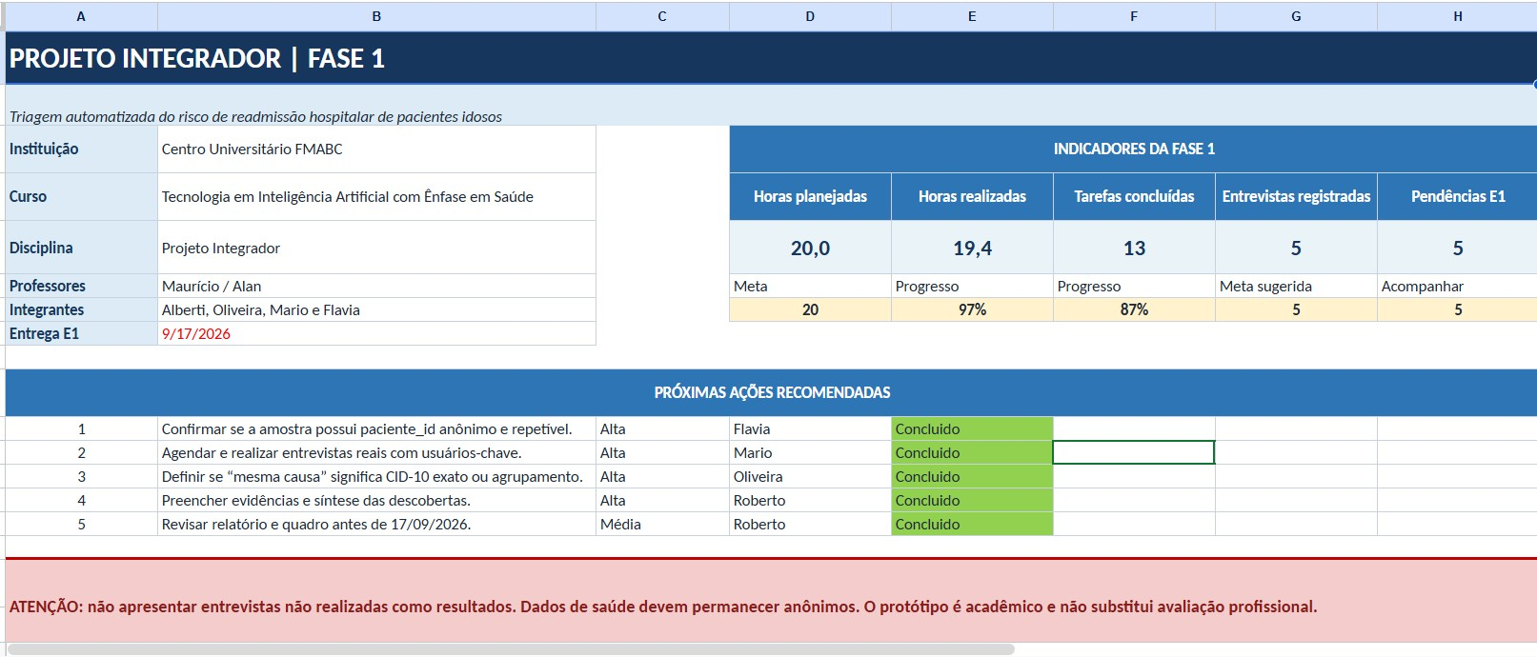
Figura 2 — Scrumban
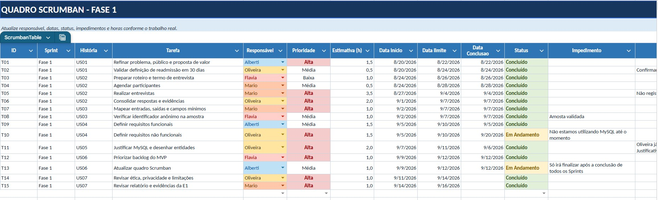
Figura 3 — Backlog do MVP
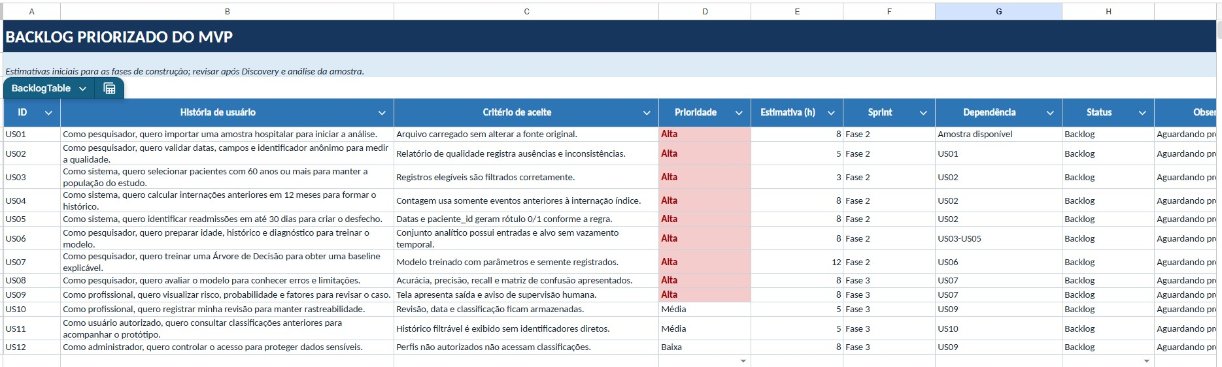
Figura 4 — Entrevista
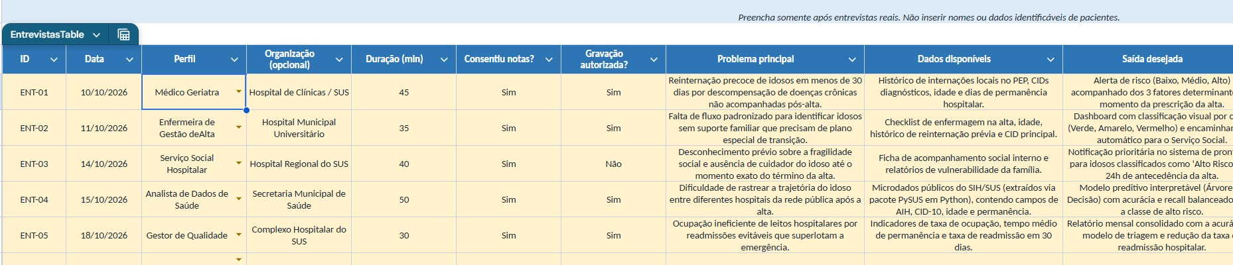
Figura 5 — Roteiro de entrevistas
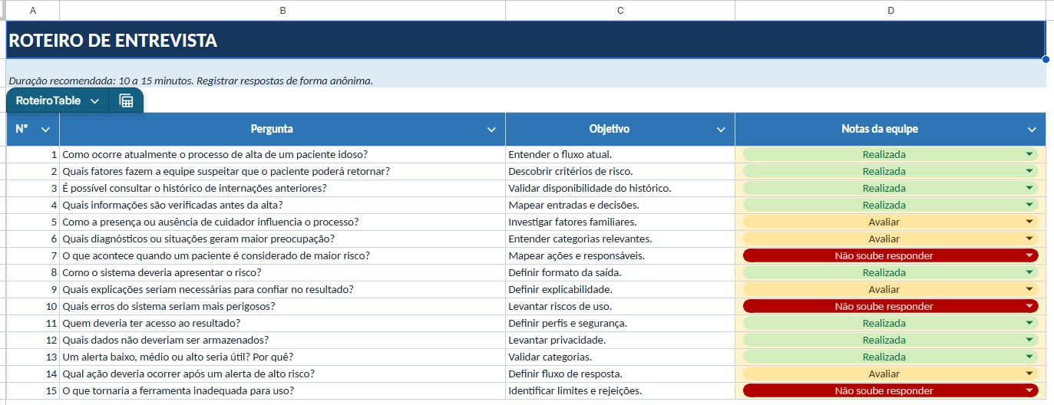
Figura 6 — Controle das 20 horas
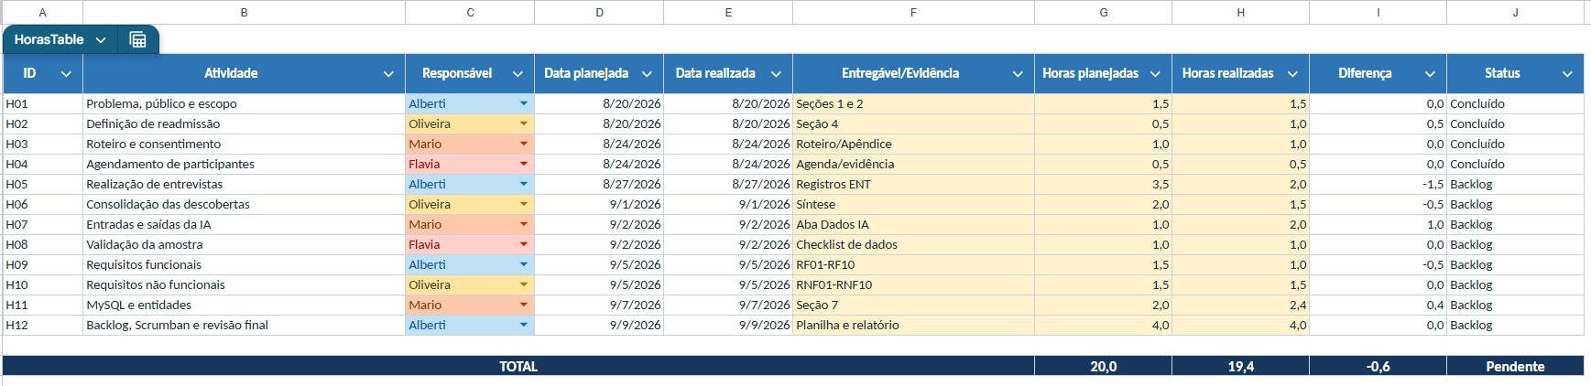
Figura 7 — Requisitos
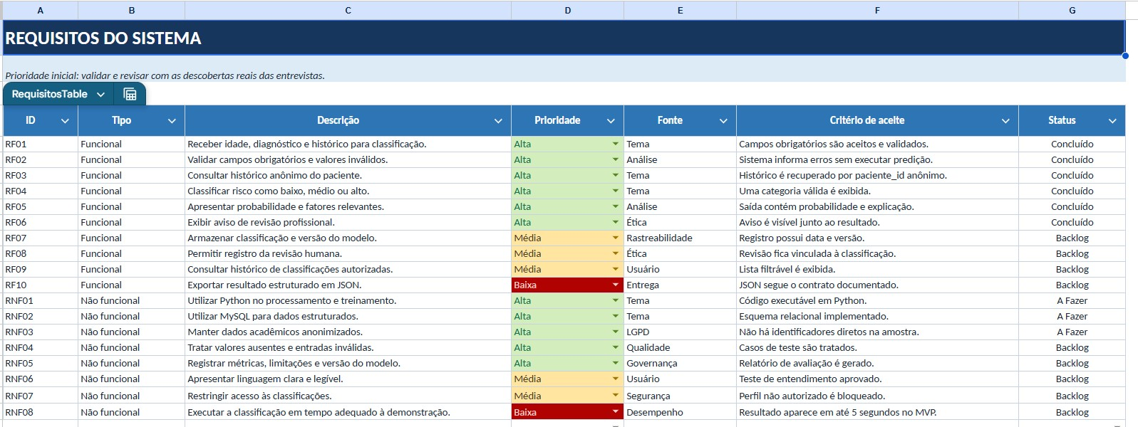
Figura 8 — Dados de IA
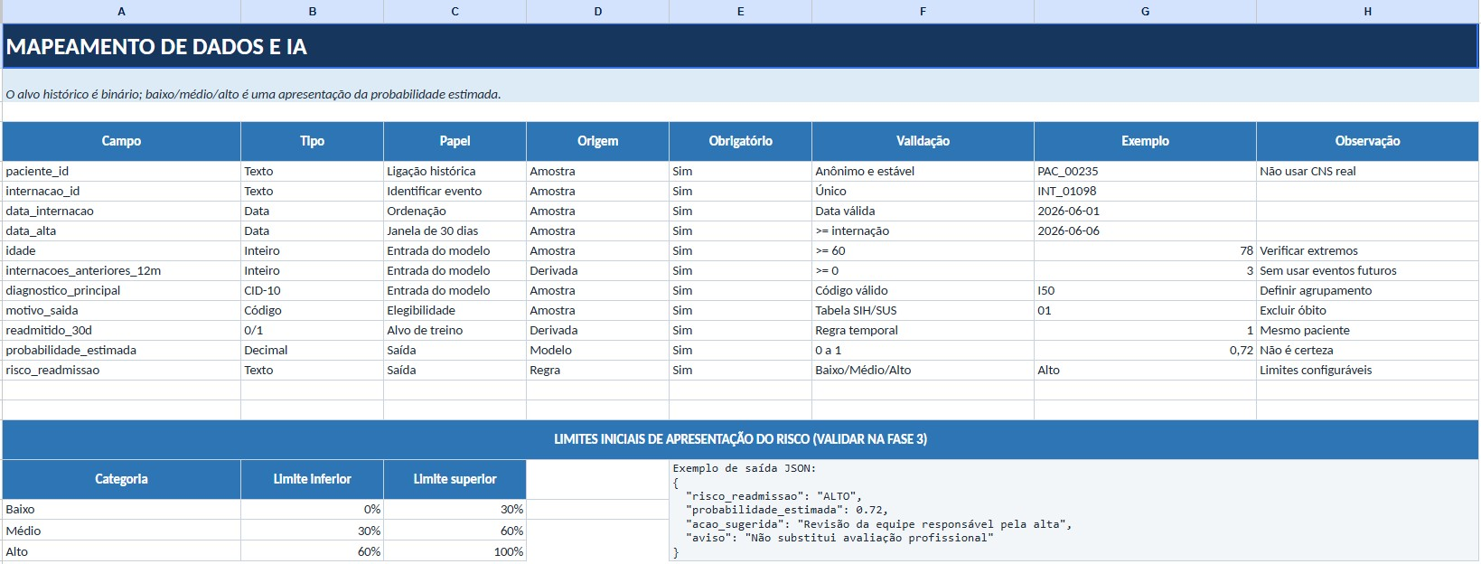
Figura 9 — Checklist da E1
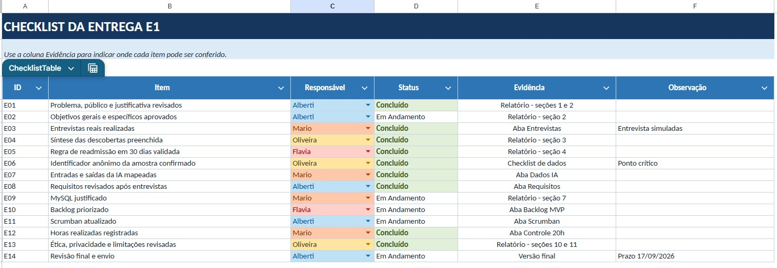
Figura 10 — Fontes e legendas
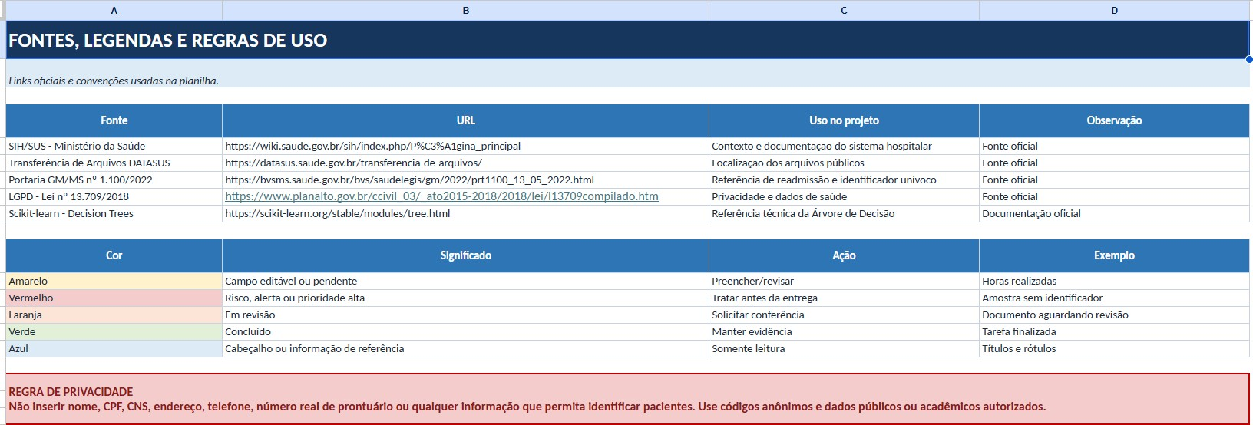

REFERÊNCIAS
BRASIL. Ministério da Saúde. Secretaria de Gestão Estratégica e Participativa.
Departamento de Informática do SUS (DATASUS). Disseminação de informações do Sistema de Informações Hospitalares (SIH): informe técnico referente ao processamento 2015-06. Brasília, DF: Ministério da Saúde, 2015. Disponível em: https://ccvisat.ufba.br/wp-content/uploads/2019/10/Dicionário_-SIH_SUS.pdf. Acesso em: 6 set. 2026.
BRASIL. Ministério da Saúde. SIH: Sistema de Informações Hospitalares: caracterização da Autorização de Internação Hospitalar. Brasília, DF: Ministério da Saúde, [s. d.]. Disponível em: https://wiki.saude.gov.br/sih/index.php/Página_principal. Acesso em: 6 set. 2026.
SALDANHA, Raphael de Freitas. process_sih.R. In: microdatasus. GitHub, 2026.
Disponível em:
https://github.com/rfsaldanha/microdatasus/blob/master/R/process_sih.R. Acesso em: 6 set. 2026.

